殡葬用品价格
殡葬用品名称 | 收费标准（元） | 计费  单位 | 收费管理形式 | 材质 | 规格(mm) | 等级 | 备注
小胸花 | 0.2 | 个 | 市场调节价 | 布质 | 50 | 一级品 | 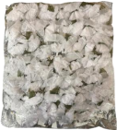
寿毯 | 65 | 个 | 市场调节价 | 硅酸铝  陶瓷纤  维 | 2000*800 | 一级品 | 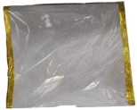
棺毯 | 100 | 个 | 市场调节价 | 缎布 | 2000*750 | 一级品 | 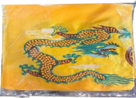
灵堂大礼包 | 285 | 个 | 市场调节价 | 纸质、塑质、  陶质 | 660*245*440 | 一级品 | 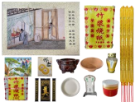
祭祀礼盒 | 67 | 个 | 市场调节价 | 纸质、塑质 | 460*160*320 | 一级品 | 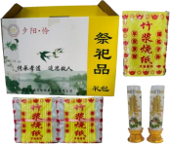
遗像制作 | 70 | 个 | 市场调节价 | 木质、玻璃 | 365*265 | 一级品 | 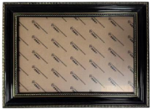

殡葬用品名称 | 收费标准（元） | 计费  单位 | 收费管理形式 | 材质 | 规格(mm) | 等级 | 备注
香 | 0.5 | 柱 | 市场调节价 | 植物干燥物 | 5*380 | 一级品
手套 | 4 | 副 | 市场调节价 | 布质 | 220 | 一级品 | 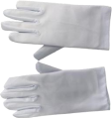
孝衣 | 18 | 套 | 市场调节价 | 布质 | 1400*960 | 一级品 | 
孝牌 | 1 | 个 | 市场调节价 | 塑料 | 30*35 | 一级品 | 
挽金本 | 7/22 | 个 | 市场调节价 | 纸质 | 365*260 | 一级品 | 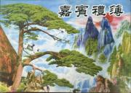

殡葬用品名称 | 收费标准（元） | 计费  单位 | 收费管理形式 | 材质 | 规格(mm) | 等级 | 备注
火盆 | 22 | 个 | 市场调节价 | 陶质 | 350*150 | 一级品 | 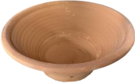
长明灯 | 30 | 对 | 市场调节价 | 玻璃、蜡质 | 100*170 | 一级品 | 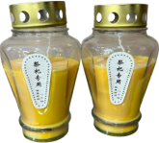
电子香 | 35 | 对 | 市场调节价 | 塑料 | 5*200 | 一级品 | 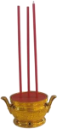
电子蜡 | 35 | 对 | 市场调节价 | 塑料 | 60*220 | 一级品 | 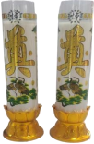
跪垫 | 75 | 个 | 市场调节价 | 布质、海绵填充 | 530*50 | 一级品 | 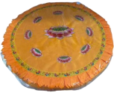

殡葬用品名称 | 收费标准（元） | 计费  单位 | 收费管理形式 | 材质 | 规格(mm) | 等级 | 备注
供桌台布 | 120 | 个 | 市场调节价 | 布质 | 1600*1600 | 一级品 | 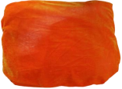
大白花 | 1 | 个 | 市场调节价 | 纸质 | 400 | 一级品 | 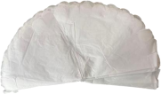
骨灰带手提包 | 90 | 个 | 市场调节价 | 布质 | 420*320*270 | 一级品 | 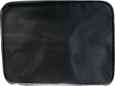
除味剂 | 30 | 个 | 市场调节价 | 活性炭、  植物精  油 | 100*50 | 一级品 | 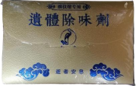
金沙 | 20 | 克/瓶 | 市场调节价 | 染色沙 | 1000g | 一级品 | 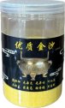

殡葬用品名称 | 收费标准（元） | 计费  单位 | 收费管理形式 | 材质 | 规格(mm) | 等级 | 备注
骨灰保护剂 | 15 | 包 | 市场调节价 | 抗氧化材料 | 100*50 | 一级品 | 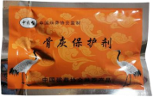
入殓袋 (防腐袋) | 100/120 | 个 | 市场调节价 | 防渗布 | 2000*70*60 | 一级品 | 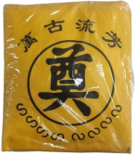
新款骨灰袋套装 | 100 | 个 | 市场调节价 | 布质 | 370*210*220 | 一级品 | 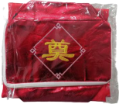
香炉 | 10 | 个 | 市场调节价 | 陶瓷 | 130*110 | 一级品 | 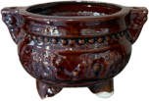
大黄纸 | 18 | 包 | 市场调节价 | 纸质 | 45*30(30刀） | 一级品 | 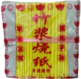
打眼纸 | 7/12 | 包 | 市场调节价 | 纸质 | 25*15（10  刀） | 一级品 | 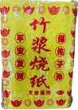

殡葬用品名称 | 收费标准（元） | 计费  单位 | 收费管理形式 | 材质 | 规格(mm) | 等级 | 备注
灵位 | 15 | 个 | 市场调节价 | 塑料 | 135*55*200 | 一级品 | 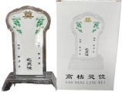
红木灵位 | 20 | 个 | 市场调节价 | 树脂 | 135*60*200 | 一级品 | 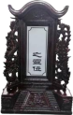
一次性捡灰器 | 40 | 套 | 市场调节价 | 木质 | 350*260 | 一级品 | 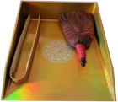
一次性捡灰盘 | 24 | 个 | 市场调节价 | 铝制 | 520*320 | 一级品 | 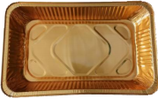
安灵玉牌 | 20 | 枚 | 市场调节价 | 汉白玉 | 50*70 | 一级品 | 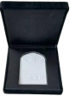
挽幛 | 100 | 套 | 市场调节价 | 布质 | 1200*600 | 一级品 | 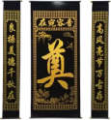

殡葬用品名称 | 收费标准（元） | 计费  单位 | 收费管理形式 | 材质 | 规格(mm) | 等级 | 备注
遗妆用品 | 60 | 个 | 市场调节价 |  | 215*150 | 一级品 | 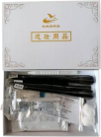
环保型花圈 | 50 | 个 | 市场调节价 | 塑质、纸质 | 直径 1500高 2400 | 一级品 | 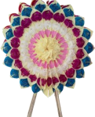
环保型花圈 | 70 | 个 | 市场调节价 | 纸质 | 直径 1800高 2600 | 一级品 | 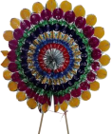
环保型花圈 | 100 | 个 | 市场调节价 | 塑质、纸质 | 直径 2000高 2800 | 一级品 | 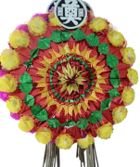
卫生棺（纸棺、布棺） | 450 | 副 | 市场调节价 | 纸质、绸面 | 1900*600*30  0 | 一级品 | 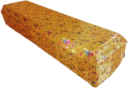
卫生棺（纸棺、布棺） | 580 | 副 | 市场调节价 | 纸质、缎面 | 1900*600*30  0 | 一级品 | 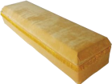

殡葬用品名称 | 收费标准（元） | 计费  单位 | 收费管理形式 | 材质 | 规格(mm) | 等级 | 备注
卫生棺（木棺） | 880 | 副 | 市场调节价 | 复合板材 | 1950*600*30  0 | 一级品 | 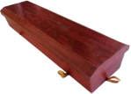
卫生棺（木棺） | 1380 | 副 | 市场调节价 | 生态木 | 1950*600*30  0 | 一级品 | 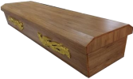
卫生棺（木棺） | 1500 | 副 | 市场调节价 | 生态木 | 2100*600*45 0 | 一级品 | 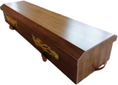
卫生棺（木棺） | 2260 | 副 | 市场调节价 | 松木 | 2100*700*45 0 | 一级品 | 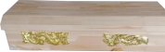
寿衣（烫  金唐装） | 550 | 件 (条) | 市场调节价 | 人造丝提花、纯棉里布 | 1700-1950 （7 件套） | 一级品 | 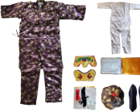
寿衣（仁丝唐装） | 950 | 件 (条) | 市场调节价 | 真丝提  花、纯棉  里布 | 1700-1950 （7 件套） | 一级品 | 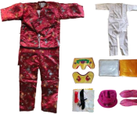

殡葬用品名称 | 收费标准（元） | 计费  单位 | 收费管理形式 | 材质 | 规格(mm) | 等级 | 备注
寿衣（涤丝古装） | 1550 | 件 (条) | 市场调节价 | 加厚真丝 | 1700-1950 （7 件套） | 一级品 | 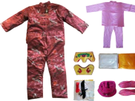
寿衣（中山装） | 1550 | 件 (条) | 市场调节价 | 纯棉 | 1700-1950 （7 件套） | 一级品 | 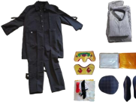
寿衣（加大西装） | 1900 | 件 (条) | 市场调节价 | 纯棉 | 1800-2000 （7 件套） | 一级品 | 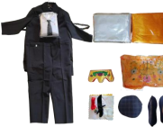
可降解骨灰坛 | 220 | 个 | 市场调节价 | 玉米淀粉 | 220*230 | 一级品 | 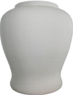
骨灰盒（永远怀念） | 130 | 只 | 市场调节价 | 树脂 | 320*210*200 | 一级品 | 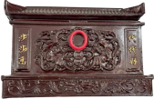
骨灰盒（全福） | 270 | 只 | 市场调节价 | 木脂 | 335*220*220 | 一级品 | 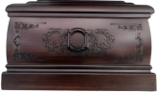

殡葬用品名称 | 收费标准（元） | 计费  单位 | 收费管理形式 | 材质 | 规格(mm) | 等级 | 备注
骨灰盒（感恩） | 360 | 只 | 市场调节价 | 生态木 | 335*220*220 | 一级品 | 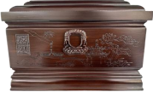
骨灰盒（福泽子孙） | 500 | 只 | 市场调节价 | 生态木 | 340*210*220 | 一级品 | 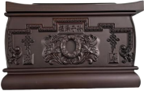
骨灰盒（祥凤） | 570 | 只 | 市场调节价 | 圆盘豆木 | 335*220*220 | 一级品 | 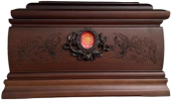
骨灰盒（祥龙） | 570 | 只 | 市场调节价 | 圆盘豆木 | 335*220*220 | 一级品 | 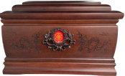
骨灰盒（圆阁） | 690 | 只 | 市场调节价 | 黑檀木 | 330*210*220 | 一级品 | 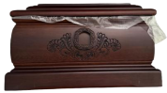
骨灰盒（鸿福齐天） | 970 | 只 | 市场调节价 | 生态木 | 335*220*220 | 一级品 | 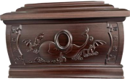

殡葬用品名称 | 收费标准（元） | 计费  单位 | 收费管理形式 | 材质 | 规格(mm) | 等级 | 备注
骨灰盒（一路走好） | 1100 | 只 | 市场调节价 | 普通黑檀木 | 340*220*210 | 一级品 | 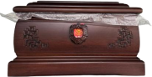
骨灰盒  （梅兰  宫） | 1680 | 只 | 市场调节价 | 檀木 | 340*210*220 | 一级品 | 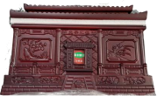
骨灰盒（一路走好 2） | 1700 | 只 | 市场调节价 | 黑檀木 | 340*210*220 | 一级品 | 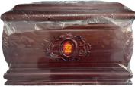
骨灰盒（顺德堂） | 2100 | 只 | 市场调节价 | 绿檀 | 338*230*230 | 一级品 | 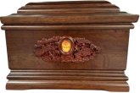
骨灰盒（尊龙） | 2250 | 只 | 市场调节价 | 东非黑紫檀 | 338*228*238 | 一级品 | 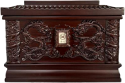
骨灰盒（凤舞至尊） | 2250 | 只 | 市场调节价 | 老挝檀木 | 340*210*220 | 一级品 | 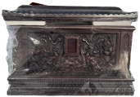

殡葬用品名称 | 收费标准（元） | 计费  单位 | 收费管理形式 | 材质 | 规格(mm) | 等级 | 备注
骨灰盒  （富贵安  乐） | 2300 | 只 | 市场调节价 | 红木 | 340*220*210 | 一级品 | 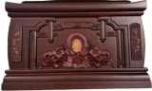
骨灰盒  （如意  阁） | 2500 | 只 | 市场调节价 | 檀木 | 340*220*230 | 一级品 | 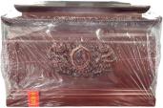
骨灰盒（真龙殿） | 2800 | 只 | 市场调节价 | 黑檀 | 340*220*230 | 一级品 | 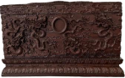
骨灰盒（金丝楠木代代好） | 3000 | 只 | 市场调节价 | 楠木 | 340*210*220 | 一级品 | 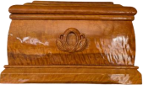
骨灰盒（代代好） | 3500 | 只 | 市场调节价 | 楠木 | 340*210*220 | 一级品 | 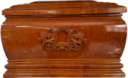
骨灰盒（祥云瑞气） | 4200 | 只 | 市场调节价 | 黑檀 | 340*220*210 | 一级品 | 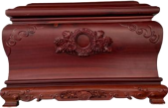

殡葬服务套餐价格
套餐名称 | 套餐价格（元） | 服务项目或殡葬用品 | 单项服务或  单个殡葬用  品收费标准  （元） | 计价单位 | 收费管理形式 | 服务内容、用品 数量
太平间告  别礼仪服  务 | 380 | 告别 | 160 | 场次 | 市场调节价 | 1.现场布置与氛围营造；2.仪式流程安排与主持；3.遗体接引；4.遗体遗容整理 5.沟通协调与秩序维护。
太平间告  别礼仪服  务 | 380 | 祭奠 | 120 | 场次 | 市场调节价 | 遗体进入火化炉后引导逝者家属进行摔火盆、焚烧香纸，花圈等仪式并在仪式结束后安排逝者家属在休息间等灰休息。
太平间告  别礼仪服  务 | 380 | 送行 | 100 | 场次 | 市场调节价 | 灵伞护灵、风俗指导，骨灰烧好后根据家属意愿带走或是寄存按照灵伞护灵流程护送骨灰。
守灵间告  别礼仪服  务 | 680 | 引领 | 120 | 场次 | 市场调节价 | 1.治丧指导；2.告别间介绍；3.资料整理。
守灵间告  别礼仪服  务 | 680 | 撤灵 | 180 | 场次 | 市场调节价 | 1.定制主持词；2.现场布置与氛围营造；3.仪式流程安排与主持；4.遗体接引。
守灵间告  别礼仪服  务 | 680 | 告别 | 160 | 场次 | 市场调节价 | 1.现场布置与氛围营造；2.仪式流程安排与主持；3.遗体接引；4.遗体遗容整理 5.沟通协调与秩序维护。
守灵间告  别礼仪服  务 | 680 | 祭奠 | 120 | 场次 | 市场调节价 | 遗体进入火化炉后引导逝者家属进行摔火盆、焚烧香纸，花圈等仪式并在仪式结束后安排逝者家属在休息间等灰休息。
守灵间告  别礼仪服  务 | 680 | 送行 | 100 | 场次 | 市场调节价 | 灵伞护灵、风俗指导，骨灰烧好后根据家属意愿带走或是寄存按照灵伞护灵流程护送骨灰。
会场告别礼仪服务 | 980 | 引领 | 120 | 场次 | 市场调节价 | 1.治丧指导；2.告别间介绍；3.资料整理。
会场告别礼仪服务 | 980 | 撤灵 | 180 | 场次 | 市场调节价 | 1.定制主持词；2.现场布置与氛围营造；3.仪式流程安排与主持；4.遗体接引。
会场告别礼仪服务 | 980 | 主持 | 300 | 场次 | 市场调节价 | 1.会场预定；2.资料整理；3.定制主持词；4.现场布置与氛围营造；5.仪式流程安排与主持。
会场告别礼仪服务 | 980 | 告别 | 160 | 场次 | 市场调节价 | 1.现场布置与氛围营造；2.仪式流程安排与主持；3.遗体接引；4.遗体遗容整理 5.沟通协调与秩序维护。
会场告别礼仪服务 | 980 | 祭奠 | 120 | 场次 | 市场调节价 | 遗体进入火化炉后引导逝者家属进行摔火盆、焚烧香纸，花圈等仪式并在仪式结束后安排逝者家属在休息间等灰休息。
会场告别礼仪服务 | 980 | 送行 | 100 | 场次 | 市场调节价 | 灵伞护灵、风俗指导，骨灰烧好后根据家属意愿带走或是寄存按照灵伞护灵流程护送骨灰。
电子礼炮 | 100 | 电子鞭炮 |  | 组 | 市场调节价 | 遗体入炉前或出炉后时使用，代替传统鞭炮，更加环保
鲜花铺灵 | 200 | 15 朵鲜花花瓣 |  | 次 | 市场调节价 | 鲜花花瓣加洁面
花艺布置 |  | 11 枝/篮 | 150 | 篮 | 市场调节价 | 黄白菊花
花艺布置 |  | 13 枝/篮 | 170 | 篮 | 市场调节价 | 黄白菊花
花艺布置 |  | 19 枝/篮 | 270 | 篮 | 市场调节价 | 黄白菊花
花艺布置 |  | 21 枝/篮 | 290 | 篮 | 市场调节价 | 黄白菊花
花艺布置 |  | 23 枝/篮 | 310 | 篮 | 市场调节价 | 黄白菊花
告别花艺 |  | 100 枝菊花 | 1000 | 枝 | 市场调节价 | 100 枝菊花加若干花叶加花艺设计
告别花艺 |  | 110 枝菊花 | 1500 | 枝 | 市场调节价 | 110 枝菊花加若干花叶加 4 个 19 枝菊花花篮加花艺设计

